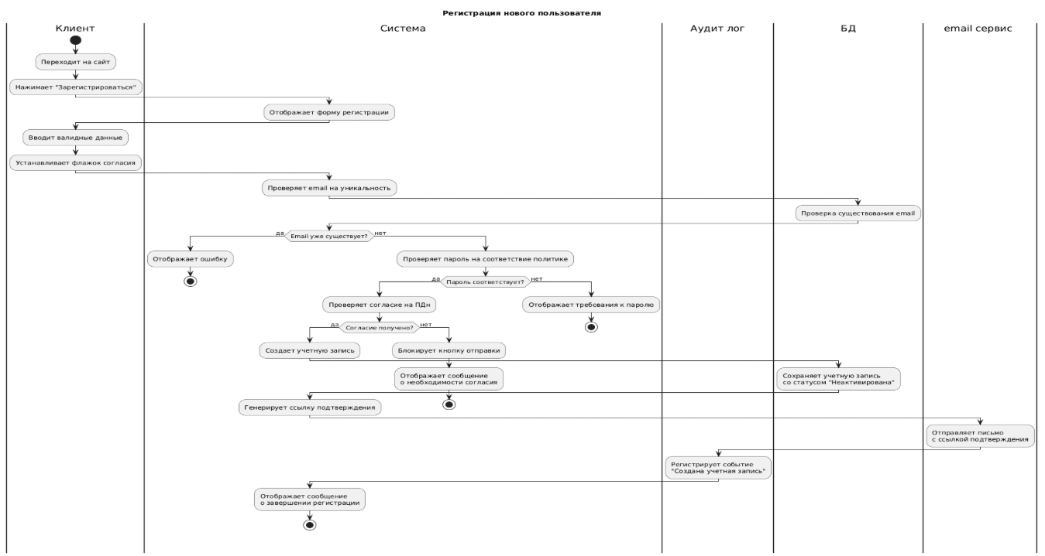
@startuml
title Регистрация нового пользователя

| Клиент |
start
:Переходит на сайт;
:Нажимает "Зарегистрироваться";

| Система |
:Отображает форму регистрации;
| Аудит лог |
| БД |

| Клиент |
:Вводит валидные данные;
:Устанавливает флажок согласия;

| Система |
:Проверяет email на уникальность;
| БД |
:Проверка существования email;
| Система |
if (Email уже существует?) then (да)
:Отображает ошибку;
stop
else (нет)
:Проверяет пароль на соответствие политике;

if (Пароль соответствует?) then (да)
:Проверяет согласие на ПДн;

if (Согласие получено?) then (да)
:Создает учетную запись;

| БД |
:Сохраняет учетную запись\nсо статусом "Неактивирована";

| Система |
:Генерирует ссылку подтверждения;

|email сервис |
:Отправляет письмо\nс ссылкой подтверждения;

| Аудит лог |
:Регистрирует событие\n"Создана учетная запись";

| Система |
:Отображает сообщение\nо завершении регистрации;
stop
else (нет)
:Блокирует кнопку отправки;
:Отображает сообщение\nо необходимости согласия;
stop
endif
else (нет)
:Отображает требования к паролю;
stop
endif
endif
@enduml
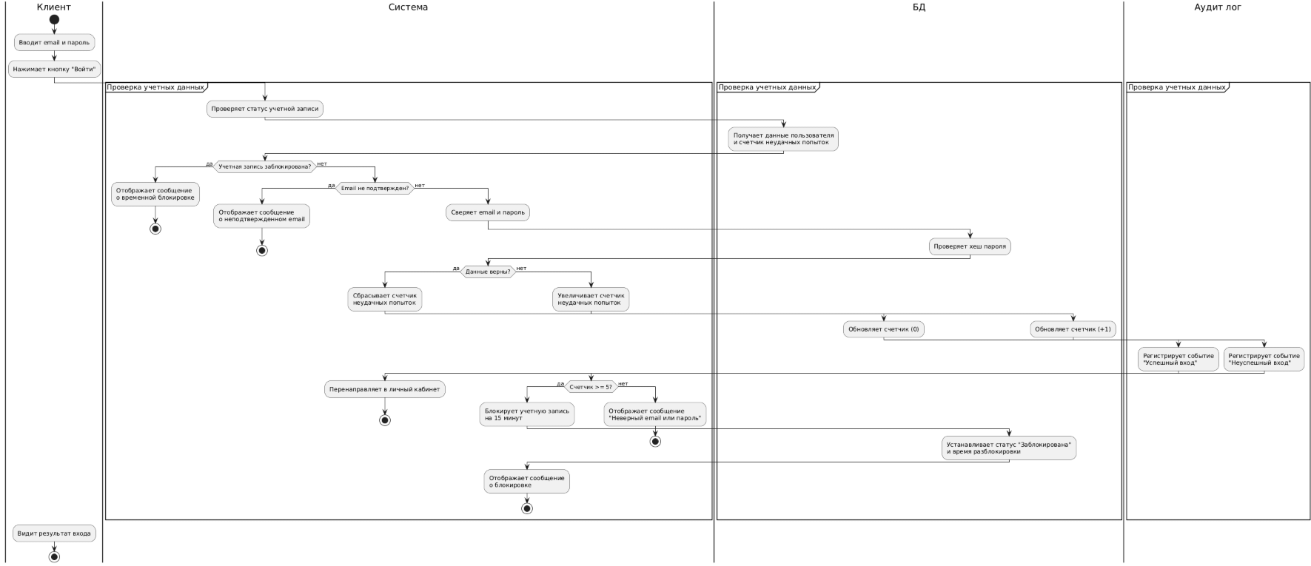
@startuml
title Вход в систему

| Клиент |
start
:Вводит email и пароль;
:Нажимает кнопку "Войти";

| Система |
partition "Проверка учетных данных" {
:Проверяет статус учетной записи;

| БД |
:Получает данные пользователя\nи счетчик неудачных попыток;

| Система |
if (Учетная запись заблокирована?) then (да)
:Отображает сообщение\nо временной блокировке;
stop
else (нет)
if (Email не подтвержден?) then (да)
:Отображает сообщение\nо неподтвержденном email;
stop
else (нет)
:Сверяет email и пароль;

| БД |
:Проверяет хеш пароля;

| Система |
if (Данные верны?) then (да)
:Сбрасывает счетчик\nнеудачных попыток;

| БД |
:Обновляет счетчик (0);

| Аудит лог |
:Регистрирует событие\n"Успешный вход";

| Система |
:Перенаправляет в личный кабинет;
stop
else (нет)
:Увеличивает счетчик\nнеудачных попыток;

| БД |
:Обновляет счетчик (+1);

| Аудит лог |
:Регистрирует событие\n"Неуспешный вход";

| Система |
if (Счетчик >= 5?) then (да)
:Блокирует учетную запись\nна 15 минут;

| БД |
:Устанавливает статус "Заблокирована"\nи время разблокировки;

| Система |
:Отображает сообщение\nо блокировке;
stop
else (нет)
:Отображает сообщение\n"Неверный email или пароль";
stop
endif
endif
endif
endif
}

| Клиент |
:Видит результат входа;
stop

@enduml
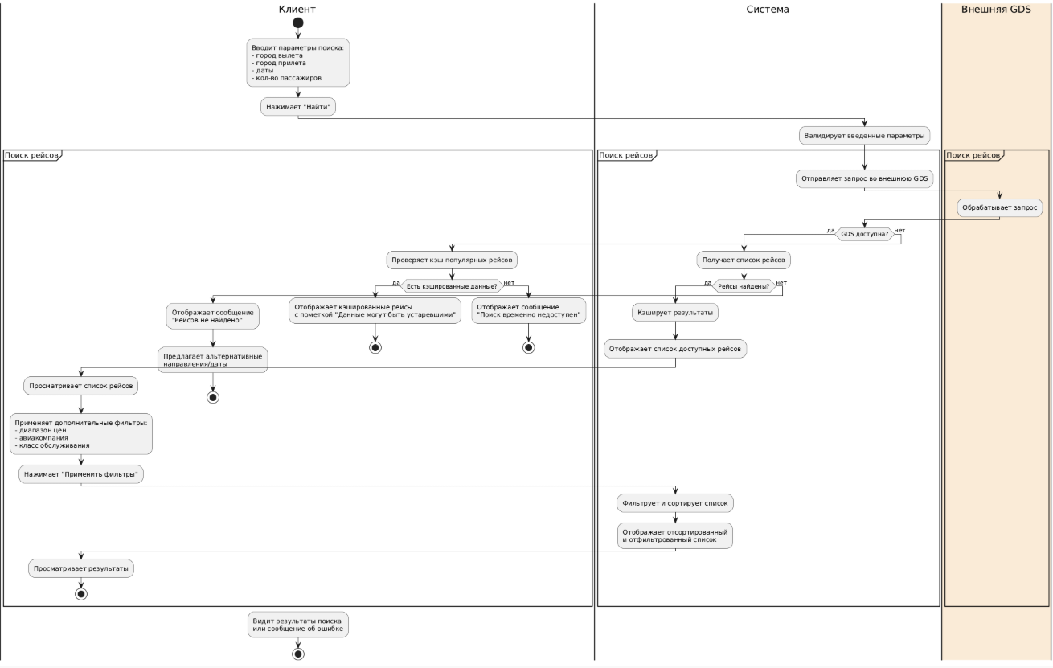
@startuml
title Поиск рейсов

| Клиент |
start
:Вводит параметры поиска:\n- город вылета\n- город прилета\n- даты\n- кол-во пассажиров;
:Нажимает "Найти";

| Система |
:Валидирует введенные параметры;

partition "Поиск рейсов" {
:Отправляет запрос во внешнюю GDS;

|#AntiqueWhite|Внешняя GDS|
:Обрабатывает запрос;

| Система |
if (GDS доступна?) then (да)
:Получает список рейсов;

if (Рейсы найдены?) then (да)
:Кэширует результаты;
:Отображает список доступных рейсов;

| Клиент |
:Просматривает список рейсов;
:Применяет дополнительные фильтры:\n- диапазон цен\n- авиакомпания\n- класс обслуживания;
:Нажимает "Применить фильтры";

| Система |
:Фильтрует и сортирует список;
:Отображает отсортированный\nи отфильтрованный список;

| Клиент |
:Просматривает результаты;
stop
else (нет)
:Отображает сообщение\n"Рейсов не найдено";
:Предлагает альтернативные\nнаправления/даты;
stop
endif
else (нет)
:Проверяет кэш популярных рейсов;

if (Есть кэшированные данные?) then (да)
:Отображает кэшированные рейсы\nс пометкой "Данные могут быть устаревшими";
stop
else (нет)
:Отображает сообщение\n"Поиск временно недоступен";
stop
endif
endif
}

| Клиент |
:Видит результаты поиска\nили сообщение об ошибке;
stop

@enduml
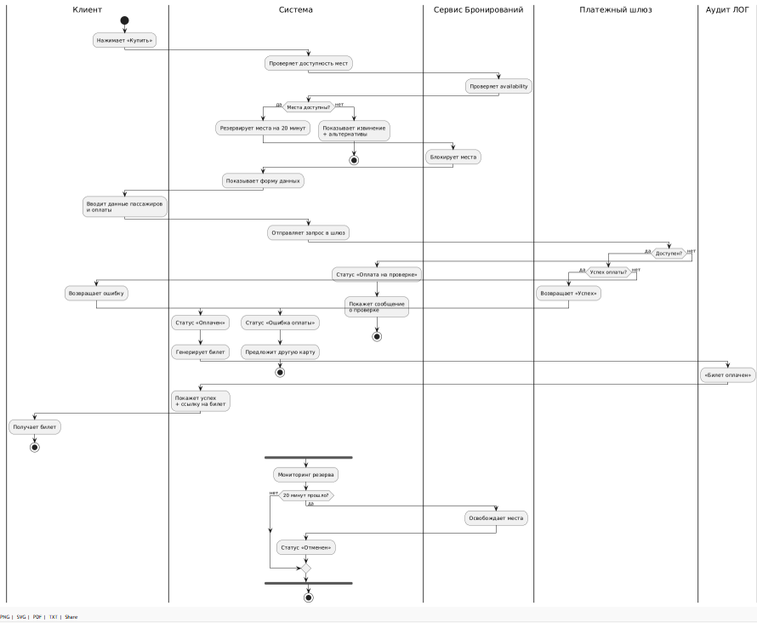
@startuml
title Покупка авиабилета

| Клиент |
start
:Нажимает «Купить»;

| Система |
:Проверяет доступность мест;

| Сервис Бронирований |
:Проверяет availability;

| Система |
if (Места доступны?) then (да)
:Резервирует места на 20 минут;

| Сервис Бронирований |
:Блокирует места;

| Система |
:Показывает форму данных;
else (нет)
:Показывает извинение\n+ альтернативы;
stop
endif

| Клиент |
:Вводит данные пассажиров\nи оплаты;

| Система |
:Отправляет запрос в шлюз;

| Платежный шлюз |
if (Доступен?) then (да)
if (Успех оплаты?) then (да)
:Возвращает «Успех»;

| Система |
:Статус «Оплачен»;
:Генерирует билет;

| Аудит ЛОГ |
:«Билет оплачен»;

| Система |
:Покажет успех\n+ ссылку на билет;

| Клиент |
:Получает билет;
stop
else (нет)
:Возвращает ошибку;

| Система |
:Статус «Ошибка оплаты»;
:Предложит другую карту;
stop
endif
else (нет)
| Система |
:Статус «Оплата на проверке»;
:Покажет сообщение\nо проверке;
stop
endif

| Система |
fork
:Мониторинг резерва;
if (20 минут прошло?) then (да)
| Сервис Бронирований |
:Освобождает места;

| Система |
:Статус «Отменен»;
else (нет)
endif
fork end

stop
@enduml
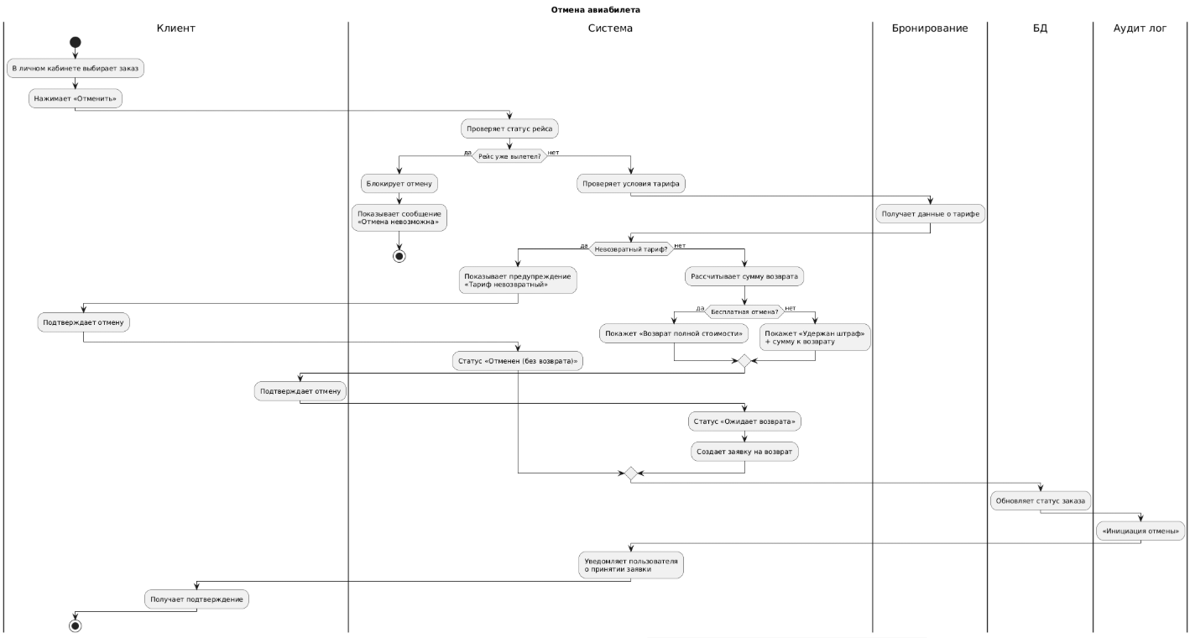
@startuml
title Отмена авиабилета

| Клиент |
start
:В личном кабинете выбирает заказ;
:Нажимает «Отменить»;

| Система |
:Проверяет статус рейса;

if (Рейс уже вылетел?) then (да)
:Блокирует отмену;
:Показывает сообщение\n«Отмена невозможна»;
stop
else (нет)
:Проверяет условия тарифа;

| Бронирование |
:Получает данные о тарифе;

| Система |
if (Невозвратный тариф?) then (да)
:Показывает предупреждение\n«Тариф невозвратный»;

| Клиент |
:Подтверждает отмену;

| Система |
:Статус «Отменен (без возврата)»;
else (нет)
:Рассчитывает сумму возврата;

if (Бесплатная отмена?) then (да)
:Покажет «Возврат полной стоимости»;
else (нет)
:Покажет «Удержан штраф»\n+ сумму к возврату;
endif

| Клиент |
:Подтверждает отмену;

| Система |
:Статус «Ожидает возврата»;
:Создает заявку на возврат;
endif

| БД |
:Обновляет статус заказа;

| Аудит лог |
:«Инициация отмены»;

| Система |
:Уведомляет пользователя\nо принятии заявки;

| Клиент |
:Получает подтверждение;
endif

stop
@enduml
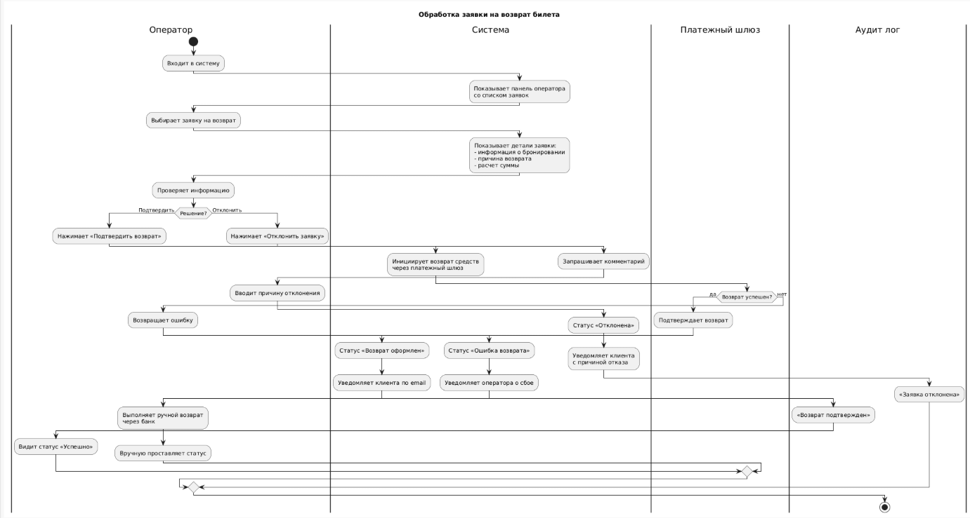
@startuml
title Обработка заявки на возврат билета

| Оператор |
start
:Входит в систему;

| Система |
:Показывает панель оператора\nсо списком заявок;

| Оператор |
:Выбирает заявку на возврат;

| Система |
:Показывает детали заявки:\n- информация о бронировании\n- причина возврата\n- расчет суммы;

| Оператор |
:Проверяет информацию;
if (Решение?) then (Подтвердить)
:Нажимает «Подтвердить возврат»;

| Система |
:Инициирует возврат средств\nчерез платежный шлюз;

| Платежный шлюз |
if (Возврат успешен?) then (да)
:Подтверждает возврат;

| Система |
:Статус «Возврат оформлен»;
:Уведомляет клиента по email;

| Аудит лог |
:«Возврат подтвержден»;

| Оператор |
:Видит статус «Успешно»;
else (нет)
:Возвращает ошибку;

| Система |
:Статус «Ошибка возврата»;
:Уведомляет оператора о сбое;

| Оператор |
:Выполняет ручной возврат\nчерез банк;
:Вручную проставляет статус;
endif
else (Отклонить)
:Нажимает «Отклонить заявку»;

| Система |
:Запрашивает комментарий;

| Оператор |
:Вводит причину отклонения;

| Система |
:Статус «Отклонена»;
:Уведомляет клиента\nс причиной отказа;

| Аудит лог |
:«Заявка отклонена»;
endif

stop
@enduml
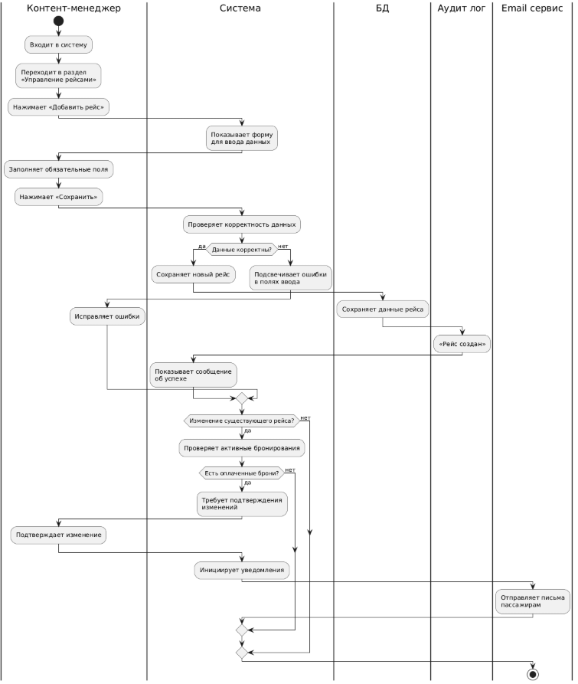
@startuml
title Добавление информации о рейсе

| Контент-менеджер |
start
:Входит в систему;
:Переходит в раздел\n«Управление рейсами»;
:Нажимает «Добавить рейс»;

| Система |
:Показывает форму\nдля ввода данных;

| Контент-менеджер |
:Заполняет обязательные поля;
:Нажимает «Сохранить»;

| Система |
:Проверяет корректность данных;

if (Данные корректны?) then (да)
:Сохраняет новый рейс;

| БД |
:Сохраняет данные рейса;

| Аудит лог |
:«Рейс создан»;

| Система |
:Показывает сообщение\nоб успехе;
else (нет)
:Подсвечивает ошибки\nв полях ввода;

| Контент-менеджер |
:Исправляет ошибки;
endif

| Система |
if (Изменение существующего рейса?) then (да)
:Проверяет активные бронирования;

if (Есть оплаченные брони?) then (да)
:Требует подтверждения\nизменений;

| Контент-менеджер |
:Подтверждает изменение;

| Система |
:Инициирует уведомления;

| Email сервис |
:Отправляет письма\nпассажирам;
else (нет)
endif
else (нет)
endif

stop
@enduml

